Tisková zpráva
společností HENNLICH s.r.o.

Přesnější a kvalitnější těsnění: HENNLICH využívá novou technologii
Litoměřice, 12. října - Přesnější těsnění s minimální deformací - to jsou jen dva z několika důležitých přínosů nové výrobní technologie, kterou začala při výrobě těsnění používat strojírenská firma HENNLICH. Technologie je postavena na děrování materiálu a je ideální pro měkké polotovary maximálně do tloušťky tři milimetry.
Milan Fišer, vedoucí divize HENNLICH Těsnění: „Novou technologii jsme začali využívat při výrobě plochého těsnění na vyřezávacím plotru. Tento způsob výroby zajišťuje precizní výsek otvorů do těsnicího materiálu. Tím se odstraní dosud používaný krok finalizace výrobku, kdy bylo nutné manuálně odstraňovat vyříznutou část u otvorů výrobku. Docházelo tak k částečné deformaci materiálu vlivem ohybu těsnění a odlupování.“
Nová výrobní technologie zajišťuje přesné rozměry otvorů a ostré hrany, které byly bez této technologie prakticky nedosažitelné. „Při původním způsobu finalizace těsnění, kdy se odtrhávala část odřezků, docházelo v některých případech k utržení části hrany těsnění, kde vznikaly mikrotrhliny a docházelo k jeho deformaci. Tomu jsme díky novému děrovači zabránili a zvětšili jsme tak těsnící funkci výrobků,“ doplnil Ondřej Tuzar, manažer výroby plochého těsnění ve firmě HENNLICH. Další výhodou nově použité technologie je pak zkrácení času výroby, a tím i zvýšení kapacity.
Odštěpný závod Hennlich Těsnění zajišťuje výrobu, dodávky a technické poradenství v oblasti těsnících prvků. Vedle rozsáhlého skladu a plotru pro výrobu plochého těsnění v Litoměřicích disponuje také pěti CNC obráběcími stroji pro expresní výrobu těsnění. Dva z nich jsou umístěny v Litoměřicích, další pak v Brně, Slatiňanech a Ostravě. V Litoměřicích vyrábí firma také pomocí speciálního plotru pro vyřezávání těsnění z měkčích polotovarů.
Obrázek 1:
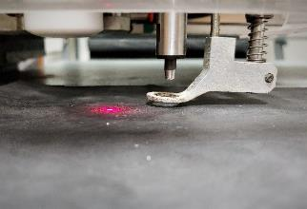
Popis: Přesnější těsnění s menší deformací díky nové výrobní technologii. Tu začala při výrobě těsnění používat strojírenská firma HENNLICH. Technologie je postavena na děrování materiálu a je ideální pro měkké polotovary maximálně do tloušťky tři milimetry.
Obrázek 2:
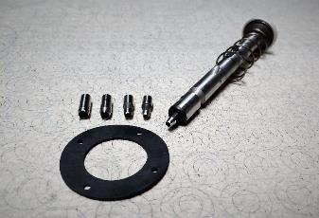
Popis: Nová výrobní technologie zajišťuje u těsnění přesné rozměry otvorů a ostré hrany, které byly bez této technologie prakticky nedosažitelné. Další výhodou nově použité technologie je pak zkrácení času výroby, a tím i zvýšení kapacity.

Kontakt pro média:
Ing. Martin Jonáš
PR manažer
HENNLICH s.r.o.
Tel: 724 269 811
e-mail: jonas@hennlich.cz

O firmě HENNLICH s.r.o.:

Společnost HENNLICH je důležitým partnerem pro společnosti ze strojírenského, automobilového, chemického, papírenského či důlního průmyslu. Bohaté zkušenosti má s dodávkami komponentů i celých systémů pro výrobce oceli, energií, investičních celků a hydrauliky. Zaměřuje se také na dynamicky rostoucí obor životního prostředí, zabývá se například instalacemi tepelných čerpadel. Na domácím trhu působí od roku 1991.
Litoměřická firma je součástí evropské skupiny HENNLICH. Historie skupiny HENNLICH sahá do roku 1922, kdy v severočeském Duchcově založil Hermann A. Hennlich firmu specializovanou na dodávky pro strojírenství a doly. Od konce války společnost sídlí v rakouském Schärdingu. Po roce 1989 rozšířila aktivity i do dalších zemí střední a východní Evropy. S více než 610 spolupracovníky působí v 18 evropských zemích.

